1. теоретическая часть 8-9 КЛАССЫ
Задание 1.
Региональные центры МЧС РФ готовят перечень мероприятий для ликвидации последствий неблагоприятных и опасных природных явлений в бассейнах рек, графики изменения уровня воды в которых показаны на рисунках 1-3. Проанализируйте графики и определите субъекты РФ, по территории которых протекают эти реки, исходя из следующих дополнительных условий.

Ответьте на вопросы, заполнив нижеприведенную таблицу:
Рис. 1 | Рис. 2 | Рис. 3
 | 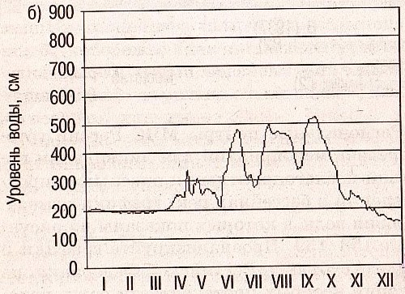 | 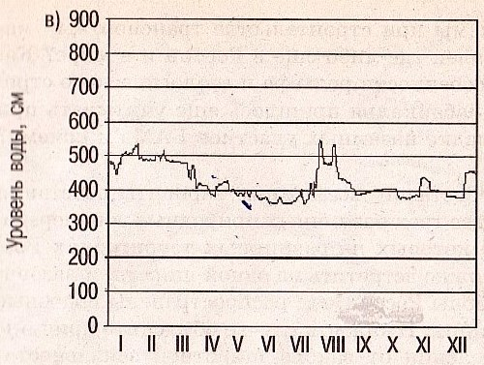
  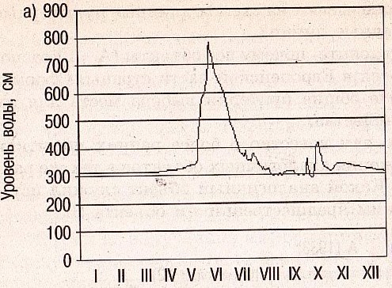
Рисунки 1-3 к заданию № 1.

Вопросы | Ответы на задание | Балл
1.1 В бассейне первой реки (рис. 1) расположены два самых крупных города РФ, в границах которого она протекает. Несмотря на то, что население каждого из этих городов около 100 тыс. человек, ни один из них не является административным центром данного субъекта РФ. Кроме того, эти два города крупнее, чем его административный центр. Регион относится к районам Крайнего Севера, и более половины его территории расположено за полярным кругом. | Ямало-Ненецкий автономный округ | 3
1.2 Вторая река (рис. 2) протекает в субъекте РФ с уникальным политико-административным статусом; на ее берегу стоит центр этого субъекта РФ. | Еврейская автономная область | 3
1.3 Третья река (рис. 3) относится к числу рек с самым низким в нашей стране базисом эрозии. В нижнем течении она служит границей двух субъектов РФ. В одном из субъектов через центральную часть протекают реки Терек и Сулак; второй - единственный регион в Европе, традиционно исповедующий буддизм. | Карачаево-Черкесская Республика, Республика Дагестан, Республика Калмыкия и Ставропольский край | 3
1.4 Какие особенности гидрологического режима каждой из рек 1-2-3 (см. рис.) позволили вам определить субъекты РФ. Приведите доводы для каждой реки. | 1) Таяние снега - чаще всего происходит из-за заторов и зажоров.  2) Весеннее половодье выражено слабо, а летнее половодье выражено сильно. Летнее половодье связано с муссонными дождями  3) В горной части падение реки гораздо сильнее чем на равнине, при активном таянии снега возможно резкое повышение уровня воды | 3
1.5 Приведите примеры неблагоприятных и опасных природных явлений, классифицируемых МЧС. | Наводнение | 4
1.6 В каком из этих субъектов РФ в мероприятиях МЧС придется задействовать наибольшее число сотрудников МСЧ? Поясните, почему. | Карачаево-Черкесская Республика, Республика Дагестан, Республика Калмыкия и Ставропольский край. Из-за того что там плотность населения больше | 4
 | Сумма баллов | 20

Задание 2.
Рассмотрите представленную картосхему, какие изолинии приведены на рисунке? Объясните почему их значения в точках А и Б (определите названия океанов в точках) отличаются, если учесть, что они находятся на одинаковой широте и расположены практически посередине океанов. Назовите не менее трех причин.

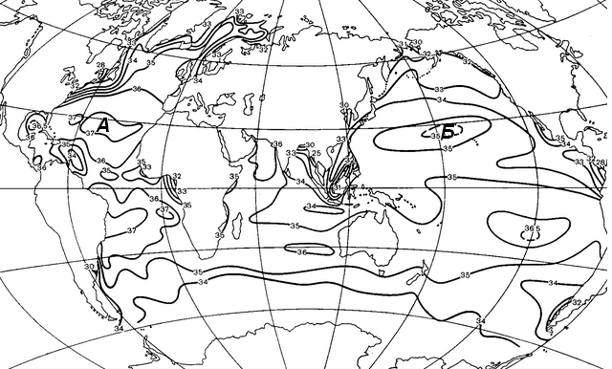

Ответьте на вопросы, заполнив нижеприведенную таблицу:
Вопросы | Ответы на задание |  |  | Балл
2.1 Какие изолинии приведены на рисунке? | Изогалины. Показывают соленость вод океанов в промиллях. |  |  | 4
2.2 Назовите океан в точке А | Атлантический |  |  | 2
2.3 Назовите океан в точке Б | Тихий |  |  | 2
2.4 Основные различия между точками | А |  | Б | 12
2.4 Основные различия между точками | 1) Находится рядом с самым теплым течением Гольфстрим, которое увеличивает соленость |  | 1) Температура в точке B немного ниже, из-за огромных масс которые прогреваются медленнее. | 12
2.4 Основные различия между точками | 2) Из-за площади осадков в виде дождей выпадает меньше 250-500 мм/год |  | 2) Из-за площади осадков в виде дождей выпадает больше 500-1000 мм/год | 12
2.4 Основные различия между точками | 3) Температура в точке А больше тем самым идет процесс испарения и из-за этого, соли будут оставаться в воде, повышая общую  соленость океана. |  | 3) Из-за большей облачности приток солнечной радиации меньше. Для испарения тратится больше энергии, что способствует уменьшению солености и температуры | 12
2.4 Основные различия между точками | 4) Вклад высокой солености в отток воды из Средиземного моря |  | 4) Пары с Тихого океана не распространяются далеко внутрь суши, а сгущаются краевыми горами и в большей своей массе возвращаются обратно в виде рек в океан и из-за этого соленость там меньше | 12
 |  | Сумма баллов |  | 20
Задание 3. Метеорологические наблюдения в России проводятся уже более двухсот лет. В программу обязательных наблюдений входят несколько метеорологических элементов.
Ответьте на вопросы, заполнив нижеприведенную таблицу:
Название метеорологи-ческого прибора | Предназначение прибора | Единица измерения | Балл
3.1 Пирометр | Предназначен для измерения температуры поверхности почвы. | °C | 4
3.2 Приранометр | используется для измерения солнечной радиации, попадающей на поверхность. | ккал/см²·мин или  Вт/см² | 4
3.3 Психрометр | Предназначен для определения характеристик влажности воздуха – упругости водяного пара и относительной влажности. | % | 4
3.4 Волосной гигрограф | Пользуется для непрерывных наблюдений за изменениями относительной влажности в течение определенного времени | % | 4
3.5 Анеморумбограф | Измерительный прибор для непрерывной автоматической записи скорости и направления ветра. | м/сек и румб | 4
 |  | Сумма баллов | 20
2. ТЕСТЫ
1. Переведите именованный масштаб в 1 см 250 м. в числовой:
1. 1:2 500 000; 2. 1:250 000 3. 1:25 000; 4. 1:2 500; 5. 1:250.
2. Почему в январе количество солнечной радиации (ккал/см²) на экваторе меньше, чем в Большой пустыне Виктория? Определите неверное суждение.
1. на экваторе высота Солнца над горизонтом меньше и прозрачность воздуха ниже;
2. на экваторе угол падения солнечных лучей меньше, воздух содержит больше водяного пара;
3. на экваторе продолжительность светового дня меньше, большое количество радиации поглощается атмосферой;
4. на экваторе угол падения солнечных лучей больше, меньше облачность;
5. из-за большей облачности – больше рассеянной радиации.
3. Трапповый (ступенчатый) рельеф Средней Сибири объясняется:
1. повсеместным распространением многолетней мерзлоты;
2. чередованием магматических и осадочных пород;
3. наличием большого числа горстов и грабенов;
4. антропогенным фактором;
5. движением земной коры.
4. В пределах каких складчатых областей располагаются горы Саяны?
1. кайнозойской и мезозойской;
2. герцинской и каледонской;
3. байкальской и герцинской;
4. каледонской и мезозойской;
5. байкальской и каледонской.
5. Какова причина объединения следующих литосферных плит: Евразийской, Охотоморской, Северо-американской и Амурской.
1. последовательное расположение по мере уменьшения площади;
2. формирование на каждом из них отдельных континентов;
3. расположение на них территории отдельной страны;
4. расположены в пределах одного полушария;
5. одинаковые по площади.
6. Определите соответствие:
1. Анхель а. гора
2. Карагие б. озеро
3. Попокатепель в. вулкан
4. массив Винсон г. впадина
5. Чаны д. водопад
1. Д 2. Г 3. В 4. А 5. Б
7. Распределение январских температур, в отличие от июльских, на территории России в первую очередь зависит от:
1. изменения доминирования барических центров;
2. характера подстилающей поверхности;
3. особенностей строения земной коры;
4. изменения циркуляционных условий;
5. географической широты.
8. Какие негативные последствия усиливаются при вырубке лесов на склонах гор? Выделите лишнее.
1. снижается способность задерживать влагу;
2. усиление эрозии почвы и оползневых процессов;
3. в период муссонных дождей усиливаются наводнения;
4. короткий период весеннего половодья;
5. увеличивается полноводность рек;
9. Почему на западных склонах Анд на широте 50º по сравнению с широтой 20º, снеговая линия ниже более чем на 3000 м?
1. большое количество осадков;
2. более холодный климат;
3. количество осадков больше и климат холоднее;
4. из-за проявления инверсии;
5. количество осадков меньше и климат теплее.
10. Какие полукочевые африканские племена, живущие в саванне, выделялись деревянными вставками на мочке ушей? На схожесть с каким представителем животного мира они этим добивались?
1. пигмеи; 2. масаи; 3. зулусы; 4. мавры; 5. африканеры.
Животное: Зебра
11. Какие виды животных обитают в естественных условиях, как в Африке, так и в Евразии (на обоих материках)?
1. лев, жираф, зебра, окапи;
2. тигр, гиббон, кулан, як;
3. бегемот, горилла, шимпанзе, орангутанг;
4. носорог, леопард, гиена, шакал;
5. антилопы, зебра, горилла, макаки.
12. Как отразилось строительство высотной Асуанской плотины водохранилища «Насер» на развитие сельского хозяйства в долине реки Нила?
1. зарегулированность стока – прекращение разливов;
2. рациональное использование воды для орошения, запас воды на сезон засух;
3. искусственное удобрение почв из-за отсутствия поступления на пойму плодородного ила;
4. все ответы с 1 по 3 верны;
5. все ответы с 1 по 3 неверны, т.к. происходит увлажнение климата местности и изменение уровня грунтовых вод.
13. Определите экономический район России по его краткому описанию:
Выгодное ЭГП. Меридиональная вытянутость, состав природных зон от лесов до пустынь. Многонациональный состав, промышленность и сельское хозяйство.
1. Поволжский;
2. Центрально-Черноземный;
3. Западно-Сибирский;
4. Дальневосточный;
5. Уральский.
14. В чем проявляется принципиальная особенность городов: Богота, Лхаса, Кито, Керал, Эспириту-Санто, Ромсер в отличие от остальных городов мира?
1. повышенный естественный радиационный фон;
2. заброшенные города из-за загрязненности;
3. малая продолжительность жизни людей;
4. высокогорное расположение;
5. преобладание онкологических заболеваний.
15. Антропогенное воздействие на Земле проявляется потеплением климата. Выделите для России экономически благоприятное последствие этого процесса.
1. улучшение условий навигации в южных морях;
2. смещение природных зон на север;
3. наступление пустынь на юге;
4. потеря плодородных почв;
5. только отрицательные последствия.
16. Регион с максимальным разрывом между добычей железной руды и выплавкой стали:
1) Африка; 2) Австралия; 3) Западная Европа; 4) Латинская Америка; 5) Россия.
17. Военно-промышленный комплекс обусловил в России возникновение закрытых городов. Чем выделяются эти города среди других промышленных центров и почему их следует сохранить?
1. сосредоточение высококвалифицированных кадров;
2. концентрация замкнутого комплекса производств;
3. в условиях рыночной экономики – огромные складские помещения;
4. другой образ жизни населения, трудный период адаптации к «открытости»;
5. города отсутствовали на картах и были труднодоступными.
18. Для предприятий машиностроительного комплекса наиболее распространенной формой организации является:
1. комбинирование;
2. концентрация;
3. специализация и кооперирование;
4. концентрация и специализация;
5. особой организации нет.
19. Какие страны выделяются тем, что в возрастной структуре населения больше средняя продолжительность жизни мужчин, нежели женщин?
1. Бангладеш и Андорра;
2. Румыния и Молдавия;
3. Намибия и Зимбабве;
4. Россия и Голландия;
5. в мире нет таких стран.
20. Какая страна мира занимает лидирующие позиции по количеству ветряных мельниц, которые используются также и для выработки электроэнергии?
1. Монголия; 2. Япония; 3. Нидерланды; 4. Китай; 5. Португалия.

3. практическая часть

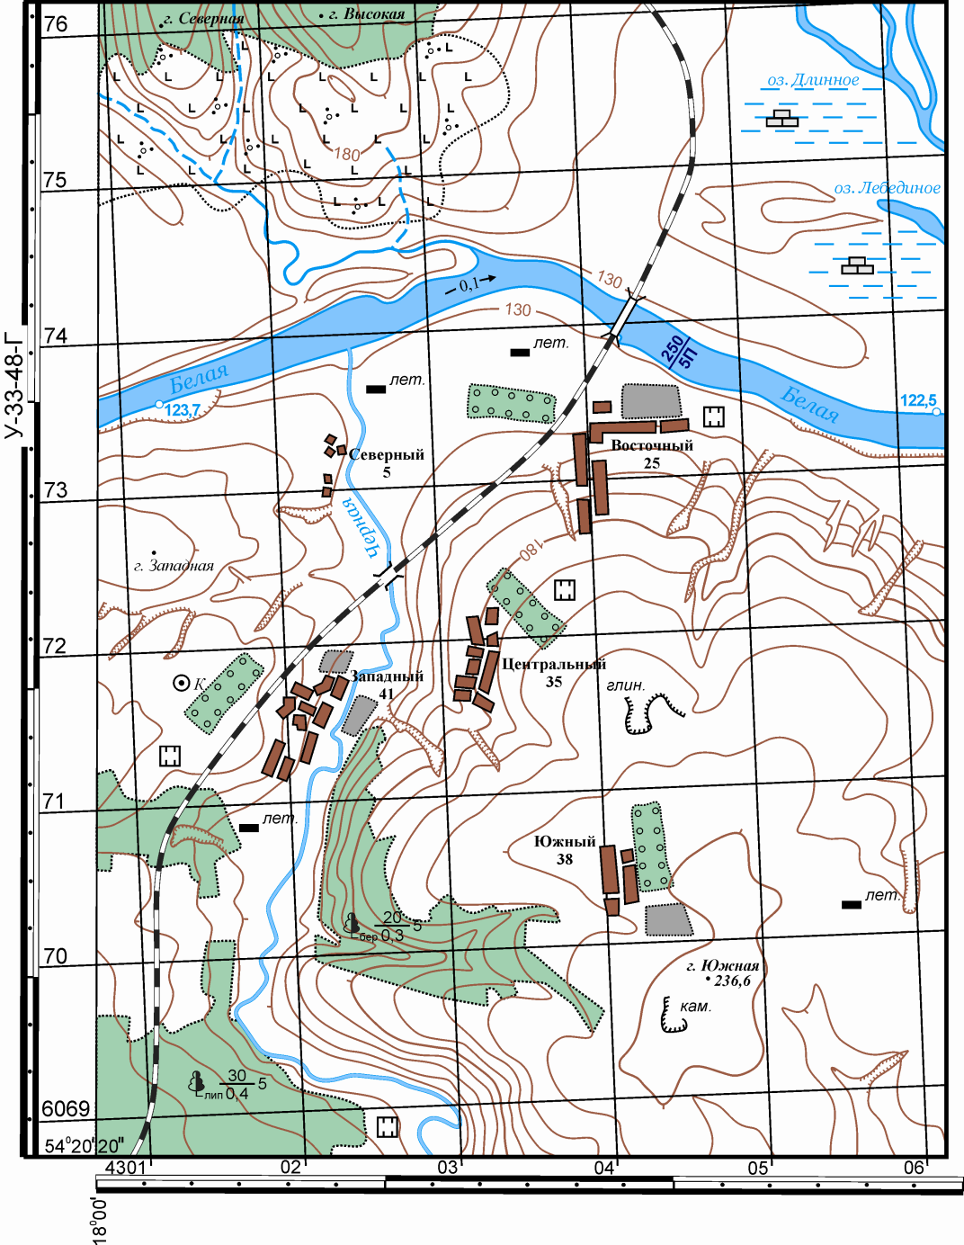

Рассмотрите фрагмент топографической карты и решите по ней задачи.
Вопросы | Ответы на задания с картой |  | Балл
1. Определите масштаб данной топографической карты. Назовите все возможные способы определения масштаба и приведите расчёты.  Масштаб карты 1:50 000  1. По километровой сетке. Километровая сетка проведена через 1 км, а его длина на карте равна 2 см. Составляем пропорцию: 2 см – 1 км, тогда в 1 см = 1км/2 = 0,5 км или 500 метров  2. По географической сетке. Длина 1 минуты меридиана равна 1,85 км, а на карте длина линии 1 минуты 3,7 см. Составляем пропорцию: 3,7 см – 1,85 км, тогда в 1 см = 1,85 км/3,7 =0,5 км или 500 м.  3. По номенклатуре карты масштаба. 1:50000 – У-33-48-Г  4. По высоте сечения горизонталей. Высота сечения карты масштаба 1:50000 составляет 10 метров  5. По ширине реки. Истинная ширина реки Белая равна 250 м (на карте указано условным знаком). На карте линейкой измеряем ширину реки, на данном участке, она равна 0,5 см. Составляем пропорцию: в 0,5 см – 250 м, тогда в 1 см = 250 м / 0,5 =500 м. |  |  | 8
2. Найдите на карте самую высокую точку местности и определите её географические и прямоугольные координаты.  Самая высшая точка на местности гора Южная. Географические координаты: широта 54˚ 21' северной широты 18˚ 02' восточной долготы. Прямоугольные координаты: Х = 6070,75 км Y = 4304,65 км |  |  | 8
3. Вычислите максимальный перепад высот на территории, изображенной на карте.  Высшая точка в пределах карты гора Южная, с абсолютной высотой 236,6 метров, наименьшая высота урез воды р. Белая – 122,5 метров.  Максимальный перепад 236,6 – 122,5 = 114,1 метров |  |  | 2
4. Определите расход воды и объем ежегодного стока (в км³) для реки Белая. Опишите порядок действий и приведите расчеты.  Расход воды определяется по формуле Q=F*v  F – площадь поперечного сечения реки, v – скорость течения реки (она известна и равна 0,1 м/с, показана условным знаком на карте).  F находится через площадь трапеции.  F= (а+в)/2*h, где h средняя глубина реки.  F= (250+125)/2*5=937,5 м³/с  937,5 м³/с * 31536000 секунд * 109= 29,565 км³ |  |  | 2
 |  | Сумма баллов | 20

